体检预约有以下两种方式，离退休教职工可根据自身情况选择其中之一（推荐第一种）。
预约方式一：通过线上微信小程序或微信公众号预约（女性教职工可自主选择是否接受“妇科检查”的套餐内容），具体流程如下：

打开微信“扫一扫”，扫描二维码；
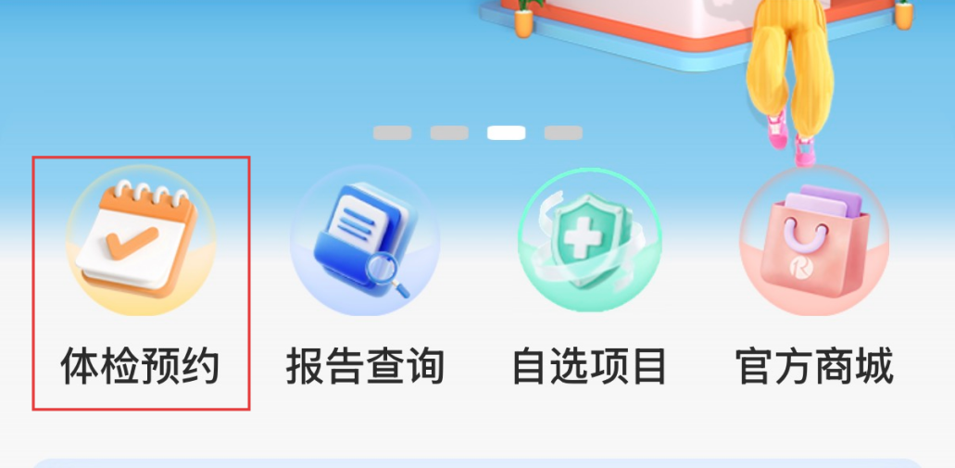
进入瑞慈体检小程序后，点击“体检预约”；

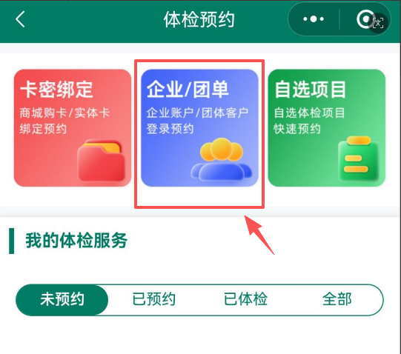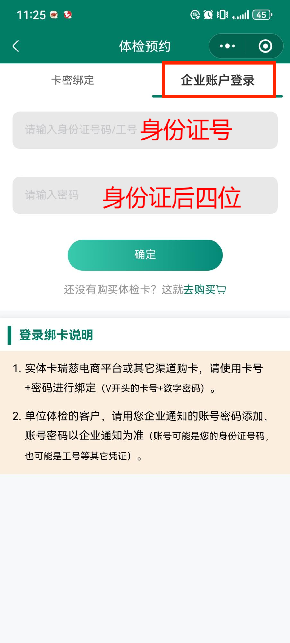
选择“企业/团单”，进行企业账户登录：用户名为身份证号， 密码为身份证号后四位

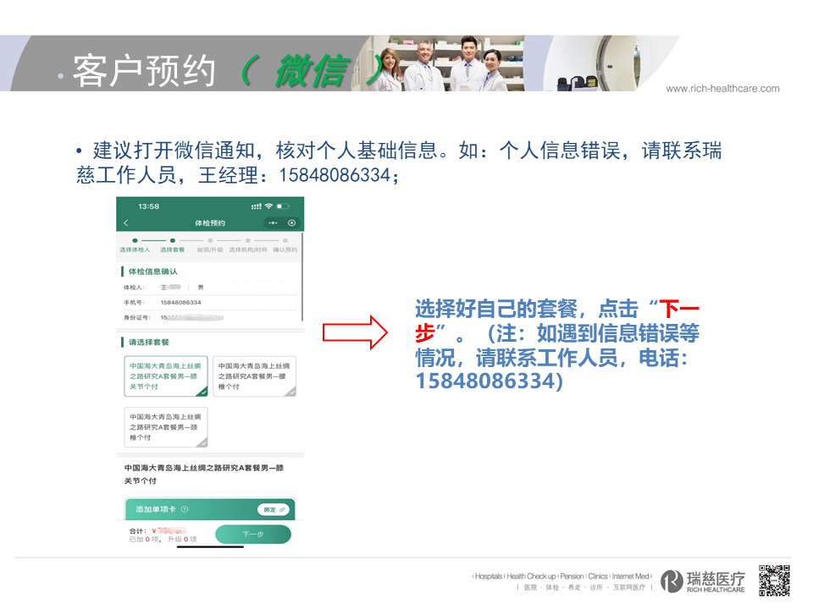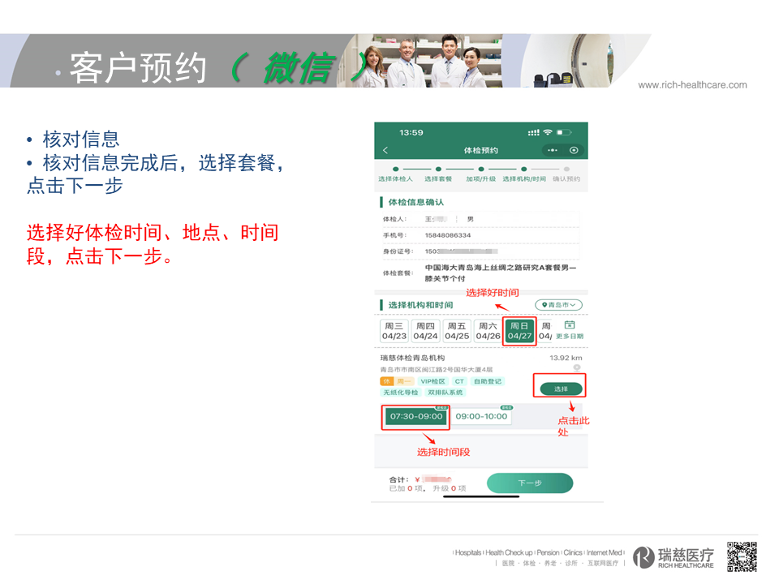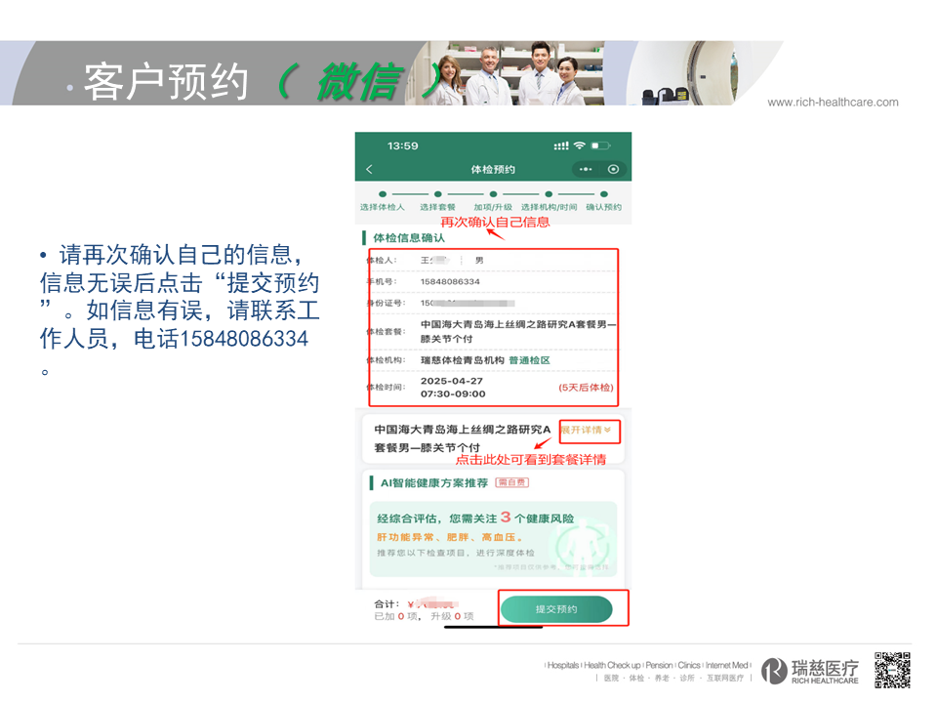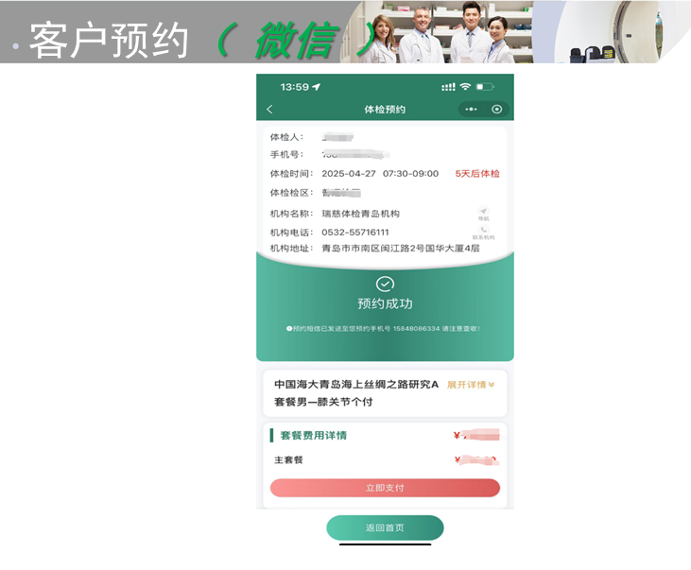
预约方式二：通过拨打电话预约，离退休教职工可拨打王经理电话（15848086334）进行体检预约。需提前准备好个人身份证信息。女性教职工会被询问是否接受妇科类检查等。

